Тема: Работа с бросовым материалом.
Здравствуйте, ребята!!! Сегодня мы продолжим работать с бросовым материалом, из которого создадим оригинальную новогоднюю игрушку.
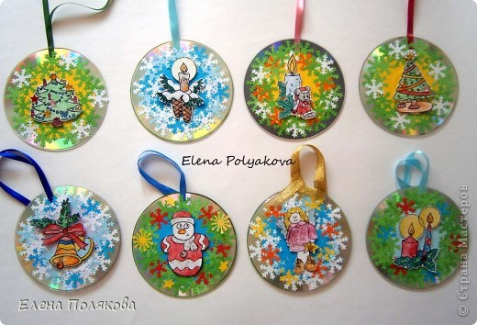
Нам понадобятся: старые CD-диски, атласные ленточки, разноцветные дырокольные снежинки, круги из цветной бумаги: побольше для оборотной стороны диска, поменьше – для фона, маленькие открытки или на новогоднюю тему, двусторонний скотч, клей-карандаш и «Момент», стразы для украшения (необязательно).
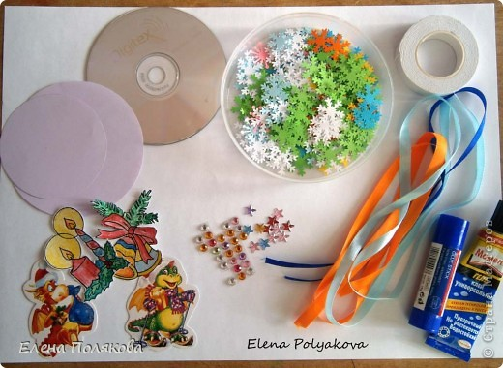

Лицевой стороной будет рабочая блестящая сторона диска.
Приклеиваем с помощью «Момента» атласную ленточку с обоих сторон диска.
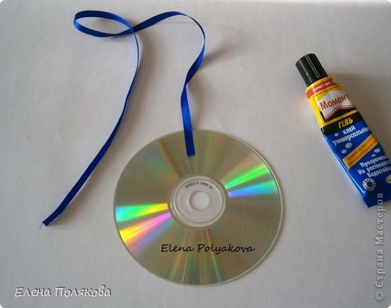

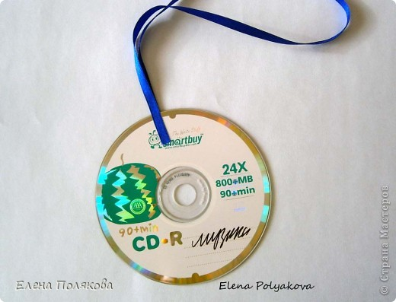
Наклеиваем в середину фоновый кружок, закрывая ленточку и дырочку в середине диска. Здесь уже можно использовать клей-карандаш.

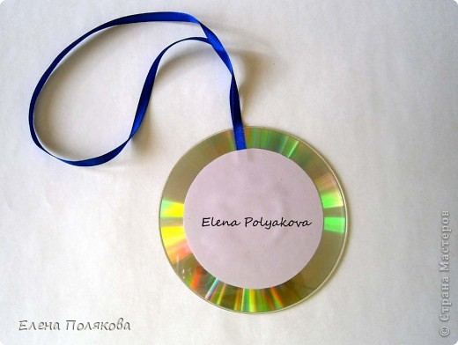
Начинаем оформлять веночек. Первый ряд снежинок.
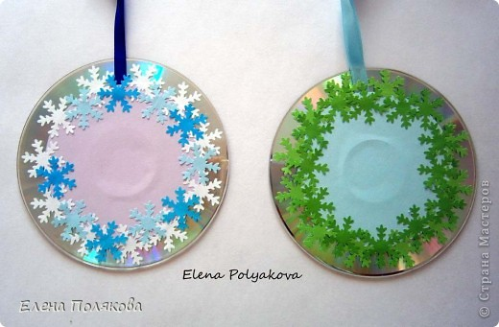
Третий ряд. Можно поиграть с цветом снежинок. Венок готов.

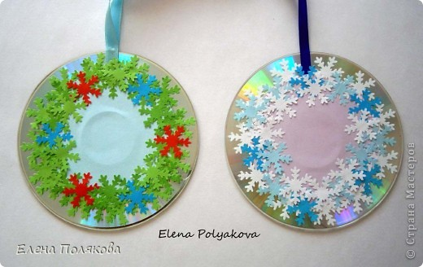
Ребята, оформите также свои основы для новогодней игрушки. Данную творческую работу мы закончим на следующем занятии. Возникшие вопросы присылайте на мой электронный ящик: pashchina83@mail.ru

